Komunikat prasowy

Boom na domy do 35m2 - Castorama diagnozuje nowy trend

Odmienione potrzeby społeczne mają szansę na dobre zmienić nasze wybory mieszkaniowe. Jesienią ubiegłego roku o własnej działce rekreacyjnej marzyło aż 63% dorosłych mieszkańców miast, do marca tego roku liczba ta urosła do 75%. Jak pokazują najnowsze badania Castoramy, trend ten ciągle zyskuje na sile i determinuje kolejne zmiany. Aż 84% Polaków chciałoby mieć na własność niewielki dom poza miastem.

Możliwość pracy zdalnej oraz zmiana perspektywy postrzegania miejsca zamieszkania, mają ogromny wpływ na życie zawodowe i prywatne Polaków. W okresie pandemii ograniczenia dotyczące wyjazdów w celach rekreacyjnych najbardziej odczuli mieszkańcy miast. Zamknięte hotele, restauracje, ograniczony ruch turystyczny – wszystko to sprawiło, że wypoczynek na działce stał się jedynym sposobem na spędzenie czasu wolnego na świeżym powietrzu.

Wyniki najnowszego badania Castoramy „Działka z domem do 35m²” z marca tego roku pokazują, że coraz więcej młodych ludzi pragnie już nie tylko wypoczywać na własnej działce, z dala od miejskiego zgiełku, lecz także w związku z możliwością pracy zdalnej - wykonywać tam swoje obowiązki zawodowe lub mieszkać przez dłuższy czas.

Marzenie o posiadaniu własnego azylu, choćby w mikro skali, stało się bardziej realne dzięki zjawisku, które najbardziej odmieniło nasze życie w okresie pandemii. 52% badanych przyznało, że ma obecnie możliwość pracy w trybie zdalnym (przed pandemią było to 25%), z czego 69% z nich chciałoby ją kontynuować także po zakończeniu pandemii. Są to przede wszystkim osoby w wieku 26-45 lat, mieszkańcy wsi oraz dużych miast powyżej 500 tys. mieszkańców. Praca zdalna otworzyła drzwi do zupełnie nowych możliwości pod względem mieszkaniowym - na przestrzeni ostatnich miesięcy gwałtownie wzrosło zainteresowanie zakupem ziemi i domów w miejscach, w których możemy mieć większy komfort życia
i kontynuować pracę dla firmy w większym mieście. Co ciekawe, aż 88% badanych jest zainteresowanych wykonywaniem swoich obowiązków poza miejscem zamieszkania, a 60% rozważa wyprowadzenie się na stałe poza miasto. Respondenci wskazują, że wykonywanie obowiązków zawodowych
z domu, np. na działce rekreacyjnej, miałoby pozytywny wpływ na ich samopoczucie i sprzyjałoby zachowaniu równowagi psychicznej.

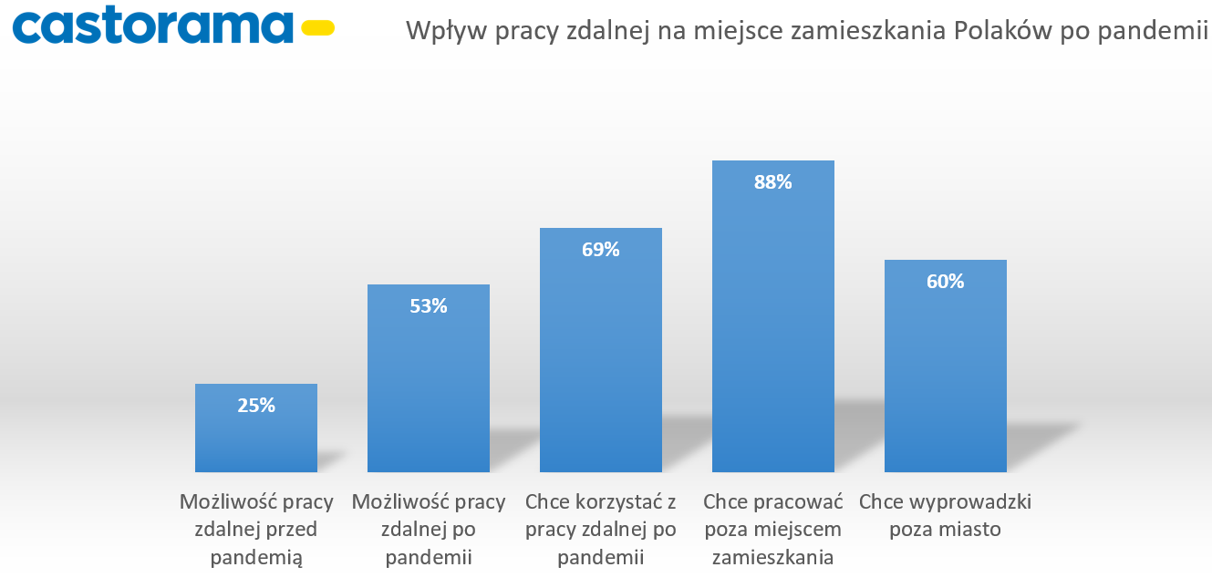
Rys.1: Wykres na podstawie badania „Działka z domem do 35m²” na zlecenie Castoramy, przeprowadzonego w dniach 12-14 marca 2021r

Najbardziej zauważalnym następstwem nowego trendu, jest rosnące zainteresowanie domami do 35m². Jak pokazują badania Castoramy, takie rozwiązanie wybrałoby aż 84% respondentów.

- Zaobserwowane zmiany społeczne są doskonale widoczne w decyzjach zakupowych naszych klientów. Na przestrzeni ostatnich miesięcy zauważyliśmy, że coraz więcej osób poszukuje rozwiązań do aranżacji ogródków działkowych i budowy niewielkich domów, w których będą mogli zatrzymać się na dłuższy czas oraz odpocząć lub popracować, przebywając bliżej natury. Postanowiliśmy przyjrzeć się bliżej temu zjawisku i przeprowadzić badania, które gruntownie zdiagnozują ten trend. W odpowiedzi na aktualne potrzeby klientów, przygotowaliśmy szeroką ofertę produktów, dzięki którym każdy może w prosty i przystępny cenowo sposób zrealizować swoje marzenie o takiej przestrzeni. Dokładamy też wszelkich starań, aby zapewnić naszym klientom kompleksową pomoc i profesjonale doradztwo w tego rodzaju projektach. Wspólnie z ekipą 5 sposobów na, stworzyliśmy na przykład cykl filmów instruktażowych - Dom do 35m² (https://youtube.com/playlist?list=PLoBbBWWrbXKZQvwHUB0yxtD_vc1u3DTfh), w których pokazujemy jak krok po kroku samodzielnie zbudować taki budynek. Serię filmów, nad którą cały czas pracujemy, wyświetlono już ponad 1 000 000 razy. Cieszymy się, że jako Castorama, niezmiennie możemy wspierać Polaków w zmianie swojego życia na lepsze. - mówi Beniamin Schön, Dyrektor ds. Klienta
i Digitalu w Castorama Polska.

Za domami do 35m² przemawia szereg zalet. Odpowiednio zaprojektowane, spełniają podwyższone normy energetyczne i mogą być zasilane z wykorzystaniem odnawialnych źródeł energii, co znacząco zmniejsza koszty użytkowania. Mają ciekawy, nowoczesny design, a ich budowa jest przystępna cenowo i nie wymaga wielu formalności - blisko połowa badanych ma świadomość, że taki dom można zacząć budować bez pozwolenia, jedynie na zgłoszenie. Taki budynek można postawić bez ekipy budowlanej. Coraz więcej Polaków ucieka się właśnie do takiego rozwiązania – szczególnie osoby do 55 lat, zwłaszcza mieszkańcy wsi i miast do 200 tys. mieszkańców, chcieliby wybudować sobie taki dom samodzielnie.

Domy do 35m² są postrzegane jako rozwiązanie, które jest bardzo funkcjonalne i znajduje zastosowanie w różnych sytuacjach życiowych. Jest chętnie wybierane zarówno w kontekście rekreacyjnym, jak również jako tymczasowa alternatywa dla niewielkiego mieszkania czy domu jednorodzinnego.
Na pytanie czy dom do 35m² mógłby być dla Ciebie ciekawą alternatywą dla podobnego pod względem metrażu mieszkania w mieście, odpowiedź „Zdecydowanie tak” wskazała 1/3 badanych,
a w grupie wiekowej 36-45 aż 40% z nich. Mniej więcej tyle samo wybrało odpowiedź „Raczej tak”. Co więcej, aż 1/3 badanych deklaruje, że dom do 35m² mógłby zdecydowanie stanowić tymczasowe rozwiązanie, np. przed zebraniem środków na wybudowanie domu o większym metrażu. Wiąże się to
z wciąż rosnącymi cenami mieszkań na rynku nieruchomości – alternatywa wybudowania w pełni funkcjonalnego domku na działce jest zupełnie nową możliwością, która wcześniej nie była brana przez wiele osób pod uwagę.
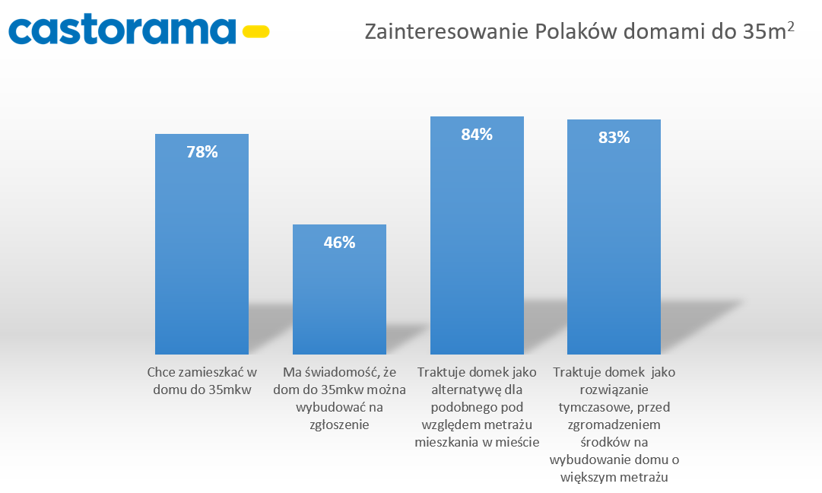
Rys.2: Wykres na podstawie badania „Działka z domem do 35m²” na zlecenie Castoramy, przeprowadzonego w dniach 12-14 marca 2021r

Prezentowane wyniki badań jasno dowodzą, że potrzeba posiadania własnej ziemi, gdzie można bezpiecznie spędzić czas, spotkać się z rodziną i najbliższymi znajomymi, czy też po prostu odpocząć
od zgiełku miasta, jest jeszcze silniejsza niż w II połowie ubiegłego roku. Co ciekawe, dodatkowo ewoluowała na przestrzeni ostatnich miesięcy w kierunku łączenia pracy i przebywania w bliskim kontakcie z naturą znacznie częściej niż w weekendy czy wakacje. Możemy przypuszczać, że trend ten zostanie z nami na dłużej, a szeroki wachlarz możliwości jakie dają domy do 35m², z pewnością przełoży się na dalsze migracje ludności z ośrodków miejskich i rosnące zainteresowanie rozwiązaniami
do urządzania takich przestrzeni.

----
Badanie „Działka z domem do 35m2” objęło 1 001 panelistów internetowych w wieku 18+, zamieszkujących miasta. Przeprowadzono je w dniach 12-14 marca 2021 r.

Badanie „Wypoczynek na działce” objęło 1 011 panelistów internetowych w wieku 18+, zamieszkujących miasta. Przeprowadzono je w dniach 21-23 sierpnia 2020 r.

Badanie „Wypoczynek na działce” objęło 1 011 panelistów internetowych w wieku 18+, zamieszkujących miasta. Przeprowadzono je w dniach 21-23 sierpnia 2020 r.
Badanie „Działka z domem do 35m²” objęło 1 001 panelistów internetowych w wieku 18+, zamieszkujących miasta. Przeprowadzono je w dniach 12-14 marca 2021 r.

